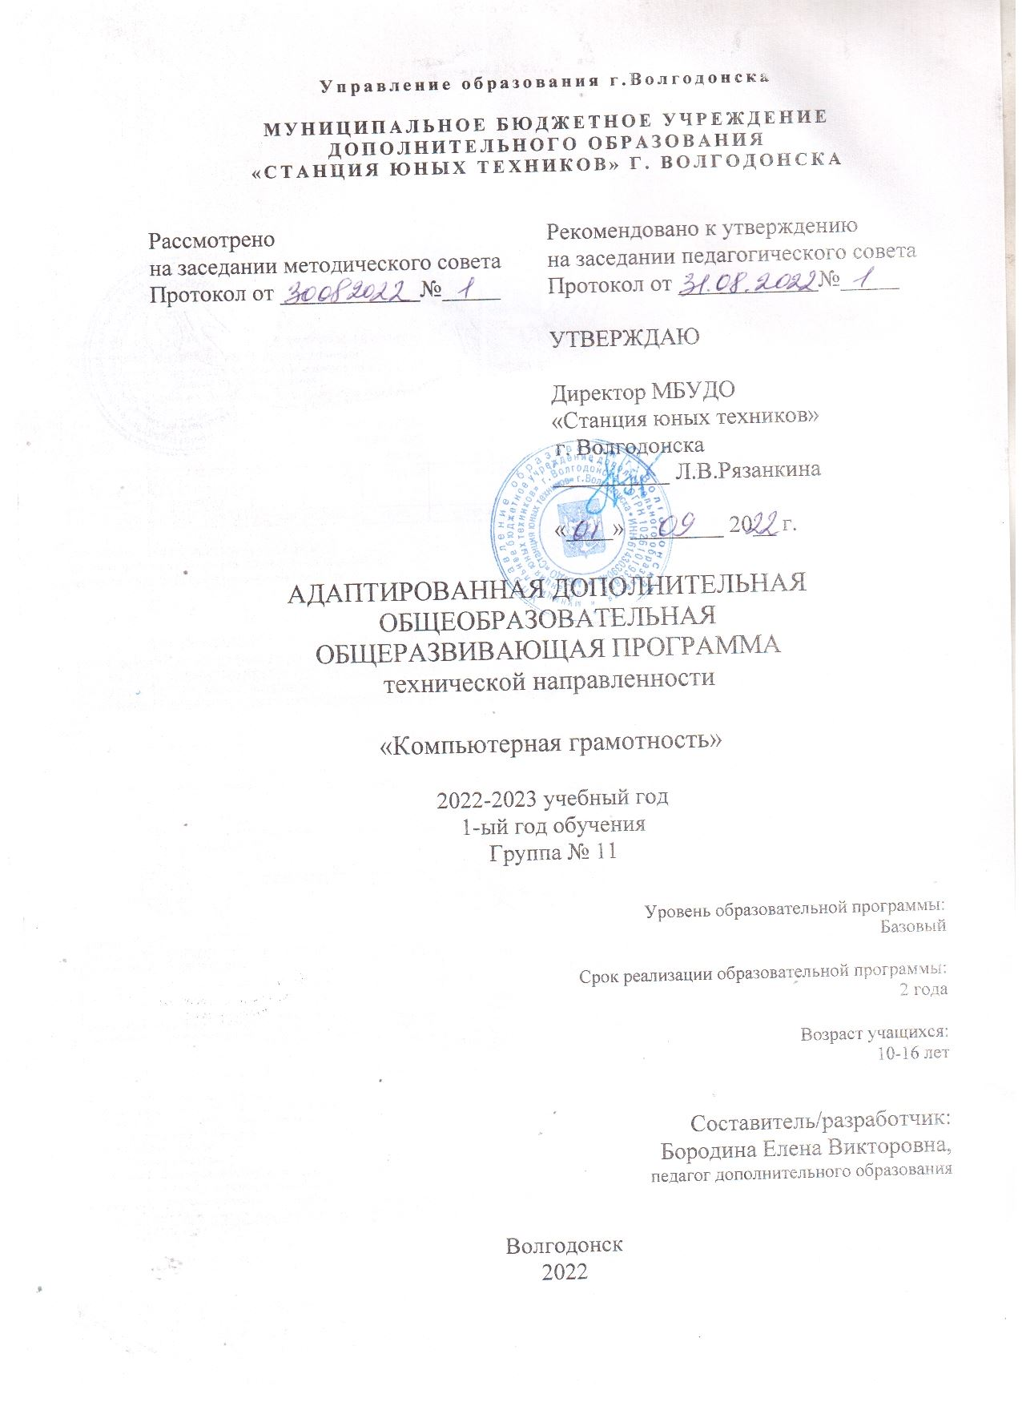
Управление образования г.Волгодонска

МУНИЦИПАЛЬНОЕ БЮДЖЕТНОЕ УЧРЕЖДЕНИЕ
ДОПОЛНИТЕЛЬНОГО ОБРАЗОВАНИЯ
«СТАНЦИЯ ЮНЫХ ТЕХНИКОВ» Г. ВОЛГОДОНСКА

Рассмотрено  на заседании методического совета  Протокол от ____________№_____ | Рекомендовано к утверждению  на заседании педагогического совета  Протокол от ____________№_____
УТВЕРЖДАЮ

Директор МБУДО
«Станция юных техников»
г. Волгодонска
__________ Л.В.Рязанкина
«____» ________ 20__ г.

АДАПТИРОВАННАЯ ДОПОЛНИТЕЛЬНАЯ ОБЩЕОБРАЗОВАТЕЛЬНАЯ
ОБЩЕРАЗВИВАЮЩАЯ ПРОГРАММА
технической направленности

«Компьютерная грамотность»

2022-2023 учебный год
1-ый год обучения
Группа № 11

Уровень образовательной программы:
Базовый

Срок реализации образовательной программы:
2 года

Возраст учащихся:
10-16 лет

Составитель/разработчик:
Бородина Елена Викторовна,
педагог дополнительного образования

Волгодонск
2022
Оглавление:

1 | Комплекс основных характеристик:
1.1 | Пояснительная записка |  | 3
1.2 | Учебный план |  | 22
1.3 | Содержание программы |  | 24
1.4 | Планируемые результаты |  | 27
2 | Организационно-педагогические условия:
2.1 | Календарный учебный график |  | 29
2.2 | Методический блок |  | 36
2.3 | Диагностический блок |  | 42
2.4 | Дидактический блок |  | 46
2.5  2.6 | Воспитательная работа  Список литературы |  | 67  71
3 | Приложение |  | 75

1.1 Пояснительная записка
Нормативно-правовое обеспечение АДООП

- Конституция Российской Федерации.

- Гражданский кодекс Российской Федерации.

- Трудовой кодекс Российской Федерации.

- Концепция развития дополнительного образования детей до 2030 года.

- Федеральный закон Российской Федерации от 29 декабря 2012 г. № 273-ФЗ «Об образовании в Российской Федерации» (ред. от 30.12.2021).

- Федеральный закон от 26 мая 2021 г. № 144-ФЗ «О внесении изменений в Федеральный закон «Об образовании в Российской Федерации».

- Приказ Минтруда РФ от 22.09.2021 № 652н «Об утверждении профессионального стандарта «Педагог дополнительного образования детей и взрослых».

- Постановление Главного государственного санитарного врача РФ от 28.09.2020 №28 «Об утверждении санитарных правил СП 2.4. 3648-20 «Санитарно-эпидемиологические требования к организациям воспитания и обучения, отдыха и оздоровления детей и молодёжи».

- Приказ Министерства Просвещения Российской Федерации от 30 сентября 2020 г. № 533 «О внесении изменений в порядок организации и осуществления образовательной деятельности по дополнительным общеобразовательным программам...».

- Приказ Министерства науки и высшего образования РФ и Министерства просвещения РФ от 05.08.2020 г. № 882/391 «Об организации и осуществлении образовательной деятельности при сетевой форме реализации образовательных программ».

- «Рекомендации по реализации внеурочной деятельности, программы воспитания и социализации и дополнительных общеобразовательных программ с применением дистанционных образовательных технологий» Минпросвещения России от 07.05.2020 г.

- Приказ Министерства Просвещения Российской Федерации от 03 сентября 2019 года №467 «Об утверждении Целевой модели развития региональных систем дополнительного образования детей».

- Распоряжение Правительства Российской Федерации от 29.05.2015 г. N 996-р «Стратегия развития воспитания в Российской Федерации на период до 2025 года».

- Приказ Минпросвещения России от 09.11.2018 № 196 «Об утверждении Порядка организации и осуществления образовательной деятельности по дополнительным общеобразовательным программам».

- Приказ Минобрнауки России от 23.08.2017 г. № 816 «Об утверждении Порядка применения организациями, осуществляющими образовательную деятельность, электронного обучения, дистанционных образовательных технологий при реализации образовательных программ».

- Письмо Минобрнауки России № 09-3242 от 18.11.2015 «О направлении информации» (вместе с «Методическими рекомендациями по проектированию дополнительных общеразвивающих программ (включая разноуровневые программы)».

- Письмо Минобрнауки от 29.03.2016 №ВК-641/09 «Методические рекомендации по реализации адаптированных дополнительных общеобразовательных программ, способствующих социально-психологической реабилитации, профессиональному самоопределению детей с ограниченными возможностями здоровья, включая детей-инвалидов, с учетом их особых образовательных потребностей».

- Указ Президента Российской Федерации от 07.05.2018 г. N 204 «О национальных целях и стратегических задачах развития Российской Федерации на период до 2024 года».

- Указ Президента № 474 от 21.07.2020 г. «О национальных целях развития России до 2030 года».

- Конвенция о правах ребенка.

- Устав муниципального бюджетного учреждения дополнительного образования «Станция юных техников» г. Волгодонска.

Уметь пользоваться компьютерной техникой в современной жизни необходимо всем, в том числе и детям с ограниченными возможностями здоровья. Внедрение в нашу повседневную жизнь мобильных телефонов с их неограниченными возможностями, компьютерных терминалов оплаты и различной удобной в применении техники выдвигает перед нами требования обучения наших учащихся знаниям и умениям пользоваться этими достижениями технического прогресса.

Получение обучающимися с ограниченными возможностями здоровья образования является одним из основных и неотъемлемых условий их успешной социализации, обеспечения их полноценного участия в жизни общества, эффективной самореализации в различных видах профессиональной и социальной деятельности.

Мы живем в век технического прогресса и информационных технологий. Компьютеры уже давно и прочно вошли в нашу жизнь, они окружают нас повсюду.
Дети с раннего возраста пользуются компьютером, смартфоном, планшетом. Маленький ребенок осваивает компьютер с помощью игр, видеороликов и т. д. – использует его, в основном, для развлечений. Но компьютер – это не только игрушка, но и отличный инструмент для познания, развития и создания нового. Своевременное обучение детей компьютерной грамотности позволит ребёнку стать опытным пользователем ПК.
Компьютерная грамотность включает в себя умение работать на персональном компьютере, владение основными офисными программами, понимание главных терминов информатики, а также навыки работы с текстом, самостоятельного управления папками и файлами, навыки работы с различными графическими редакторами.
Информационная культура – это система общих знаний, представлений, взглядов, установок, стереотипов поведения, позволяющих человеку правильно строить свое поведение в информационной области: искать информацию в нужном месте, воспринимать, собирать, представлять и передавать ее нужным образом.
Это понятие находится в ряду таких понятий, как художественная культура, культура поведения и т. п. К информационной культуре относится умение оперативно получать и передавать информацию, пользоваться источниками информации – справочниками, словарями, энциклопедиями, расписанием поездов, программой телевизионных передач и др.
Особое значение приобретает сегодня владение информационно-коммуникационными технологиями для поиска, передачи, хранения, обработки различных видов информации (текстовой, числовой, графической, видео- и аудиоматериалов).
Объем информации, которую каждому из нас приходится перерабатывать, растет изо дня в день. Средства информационных и коммуникационных технологий (ИКТ), которыми мы пользуемся, становятся все более сложными и требуют от нас больших знаний и умений для работы с ними. Поэтому особую актуальность сегодня приобретает информационная культура.
Изучение курса «Компьютерная грамотность» поддерживает другие дисциплины, способствует общему развитию детей и их умению ориентироваться в окружающем мире.
Содержание программы «Компьютерная грамотность» направлено на создание условий для развития личности ребенка, обеспечение эмоционального благополучия, на интеллектуальное и духовное развитие его потенциала, развитие мотивации личности к познанию и творчеству, на овладение знаниями и навыками в области информационных технологий.
В век всеобщей компьютеризации информационная грамотность детей обеспечивает им успешную адаптацию в социуме. Программа охватывает целый ряд областей человеческой деятельности, для успешной работы в которых знание современного компьютера является необходимостью. Пройдя основной курс информационных технологий, изучаемых в соответствии с этой программой, ребенок получает возможность определить, к какой области он имеет наибольшую склонность, тем самым облегчается выбор его будущей профессии.
Занятия стимулируют учащихся к творчеству, к расширению познавательного кругозора. Очень важно в применении компьютерной техники учащимися является грамотное оформление результатов своей работы в виде проектов, презентаций, докладов, рефератов. Создание электронных документов сложно и интересно, а по их качеству судят о формировании информационной культуры пользователя.
Направленность программы: техническая.
Направление: информационные технологии.

Актуальность.
Использование информационных технологий в обучении стимулирует повышение мотивации к получению новых знаний, развитие творческих способностей, активизирует познавательную деятельность. Позволяет реализовать исследовательские, творческие, художественные способности. Введение персонального компьютера в процесс обучения делает его более интересным, разнообразным и интенсивным. Компьютер не заменяет традиционное занятие, а только дополняет его.
Новизна программы заключается в том, что знания по теории информационных технологий учащийся получает в контексте практического применения полученных теоретических знаний. Используется применение дидактического материала, активизирующего интеллектуальные и логические особенности мышления учащихся.
Педагогическая целесообразность. Педагогами дополнительного образования детей было разработано достаточно большое количество адаптированных программ по обучению компьютерной грамотности. Педагогам открылись большие возможности для реализации своего творческого потенциала через составление программ обучения в своих коллективах.
Изучение такого программно-методического материала как:
Лысенкова А. С. «Адаптированная рабочая программа по информатике для учащихся», 2020.
Бондарева С. А. «Адаптированная рабочая программа для детей с ОВЗ» 2017.Иванов А. Г. «Адаптированная рабочая программа для детей с ОВЗ» 2018.
Познакомившись с программами коллег, я пришла к выводу, что все программы соответствуют требованиям, предъявляемым к адаптированным программам дополнительного образования детей. К сожалению, ни одна из вышеперечисленных программ не подходит для решения задач моего творческого объединения.
Почти все программы предназначены для школьных учреждений, а не для учреждений дополнительного образования. Учитывая данный анализ программ дополнительного образования детей, возникла потребность в составлении адаптированной дополнительной общеобразовательной общеразвивающей программы по направлению информационные технологии: «Компьютерная грамотность».
Данная программа позволяет:
- закрепить выработанные умения и навыки;
- развить воображение, фантазию, мышление;
- повысить технологические умения по работе с прикладными программными средствами компьютера;
- научить коммуникативному взаимодействию при выполнении заданий в группе.
Цель программы:
Цель - создание условий для социальной адаптации учащихся путем повышения их информационной компетенции, организация процесса дополнительного образования учащихся, создание условий познавательного интереса, логического, интеллектуального мышления.

Задачи адаптированной дополнительной общеобразовательной общеразвивающей программы:
Обучающие:
- дополнительное образование детей;
- освоение компьютера в качестве инструмента, компьютерная грамотность;
- получение знаний, умений, навыков при работе на компьютере;
- овладение умением работать с различными видами информации, организовывать свою деятельность.
Коррекционно - развивающие:
- развитие и формирование познавательных, исследовательских, коммуникативных способностей ребенка в социуме;
- развитие познавательного интереса к знаниям, стремления применять их на практике;
- развитие умения проявлять самостоятельность в процессе поиска решений;
- развитие логического мышление, памяти, внимания, усидчивости, активности и других положительных качеств личности.
Воспитательные:
- создание условий для развития свободной творческой личности и профессионального самоопределения;
- создание условий, способствующих выявлению и развитию интересов ребенка в области современных компьютерных технологий;
- воспитание бережного и уважительного отношения к окружающим, стремление к развитию личностных качеств;
- воспитание навыков самодисциплины;
- способствование воспитанию волевых качеств, самосовершенствования и самооценки;
- адаптация к условиям социума.
Программа направлена на развитие творческих способностей детей, обеспечение интеллектуального, нравственного развития, познания жизни, самих себя, других людей с помощью активного вовлечения ребят в активную игровую деятельность.
Обучение по программе «Компьютерная грамотность» создает благоприятные условия для интеллектуального и духовного воспитания личности ребенка, социально-культурного самоопределения, развития познавательной активности и творческой самореализации учащихся.
Воспитание – деятельность, направленная на развитие личности, создание условий для самоопределения и социализации обучающихся на основе социокультурных, духовно-нравственных ценностей и принятых в обществе правил и норм поведения в интересах человека, семьи, общества и государства, формирование у обучающихся чувства патриотизма, гражданственности, уважения к памяти защитников Отечества и подвигам Героев Отечества, закону и правопорядку, человеку труда и старшему поколению, взаимного уважения, бережного отношения к культурному наследию и традициям народа, природе и окружающей среде.
Отличительной особенностью является индивидуальный подход к обучению с учётом личностных особенностей и уровня знаний ребёнка при использовании информационных технологий в обучении и развитии детей, развитии элементов логического мышления. В сегодняшних условиях родители и педагоги должны быть готовы к тому, что обучении в школе ребенок столкнется с применением вычислительной техники. Поэтому необходимо готовить ребенка к взаимодействию с информационными технологиями.
Возраст обучающихся – дети 10-16 лет. Состав группы – смешанный (девочки и мальчики). Образовательная деятельность обучающихся с ОВЗ осуществляется с учётом особенностей индивидуальных возможностей и состоянии здоровья обучающихся.
Дети с ограниченными возможностями (ОВЗ) - это дети, имеющие различные отклонения психического или физического плана, которые обусловливают нарушения общего развития, не позволяющие детям вести полноценную жизнь. В данную группу можно отнести как детей-инвалидов, так и не признанных инвалидами, но при наличии ограничений жизнедеятельности.
Понятие «дети с ограниченными возможностями» охватывает категорию лиц, жизнедеятельность которых характеризуется какими-либо ограничениями или отсутствием способности осуществлять деятельность способом или в рамках, считающихся нормальными для человека данного возраста.
Группы детей с ОВЗ чрезвычайно неоднородна. Это определяется прежде всего тем, что в нее входят дети с различными нарушениями: нарушение слуха, зрения, речи, опорно-двигательного аппарата, интеллекта, с выраженными расстройствами эмоционально-волевой сферы, с задержкой и комплексными нарушениями развития.
Сроки реализации программы
1 год обучения, уровень «Базовый», продолжительность обучения-72 учебных часа в год, занятия проводятся в объеме 2 часа 1 раз в неделю.
Режим занятий:
Занятия с использованием ПК организовываются не раньше, чем через 1 час после окончания учебных занятий в школе. Продолжительность одного занятия состоит из 2 учебных часов по 40 минут, между которыми -15 минутный перерыв.
Деятельность опирается на применении знаний и умений, приобретенных на «Ознакомительном уровне» обучения, предусматривает дальнейшее развитие творческого потенциала ребёнка, приобретение новых и совершенствование имеющихся знаний и умений.
Занятия с использованием ПК организовываются не раньше, чем через 1 час после окончания учебных занятий в школе. Продолжительность одного занятия состоит из 2 учебных часов по 40 минут, между которыми -15 минутный перерыв.
Проблема обучения детей с ограниченными возможностями здоровья становится актуальной в связи с тем, что таких детей становится все больше, а с другой, появляющимися новыми возможностями для их адаптации в обществе.
Программа составлена таким образом, чтобы формирование знаний и умений осуществлялось на доступном для обучающихся уровне. Для них используются определенные способы передачи информации.
Способ наглядная демонстрация при объяснении нового, закреплении или обобщении материала. Данный способ эффективен, если необходимо изложить какую-либо информацию, используя наглядность. В данном случае наиболее эффективной была бы подача информации в форме компьютерной презентации. Способ очень удобен, если преподносить новый материал: объяснять новую тему, давать определения, выделять ключевые моменты, приводить примеры, иллюстрируя свои высказывания. Данный способ очень интересен детям, так как, учитывая особенности развития, наглядность играет огромную роль в образовательном процессе. Обратная связь устанавливается традиционно: через устный ответ, рефлексию. Такой способ повышает познавательный интерес учащихся к предмету, мотивирует и стимулирует образовательный процесс. Дети особенно любят яркий и красочный показ.
Способ непосредственного «общения» ребенка с компьютером. Какой школьник не хочет поскорее сесть за компьютер и погрузиться в мир виртуальной реальности. Входя в компьютерный класс и оказываясь перед «лицом» машины, ребенок понимает, что ему это необходимо, его влечет к технической «игрушке». Пусть не до конца осознавая, что компьютер далеко не та вещь, с которой следует играть и развлекаться, тем не менее, ребенок понимает (на подсознательном уровне, чутьем) что это огромный потенциал мощности, способный решить самые невероятные проблемы и задачи. Возникает чувство благоговения, трепета, восхищения. Ребенок начинает верить машине, понимает, что она знает и умеет гораздо больше, чем простой человек, даже больше, чем обыкновенный учитель, который, в конце концов, тоже человек. Способности машины не ставятся под сомнение, машине верят, ее слушают, ее воспринимают как факт, как должное. Это удивительно, но факты упрямая вещь: практика показывает, что, работая в программах-тренажерах и получая оценку за свой труд от самой машины, у ребенка не возникает даже тени сомнения в несправедливости поставленной оценки, в обмане или ошибке компьютера. Прежде чем начинать использовать компьютер на занятиях следует обучить ребенка элементарным навыкам работы за компьютером, научить психологически не зависеть от машины, воспринимать ее как средство, созданное, чтобы служить человеку, а не наоборот.
Сначала происходит знакомство с компьютером, как инструментом, затем нарабатываются навыки использования компьютерных технологий, и потом происходит ежегодный повтор и усложнение тренинга. При этом возможность использования компьютерных игр развивающего характера для детей с ограниченными возможностями дает возможность поддерживать постоянный повышенный интерес к изучаемому курсу.
Основные принципы адаптированной дополнительной общеобразовательной общеразвивающей программы
Инклюзивное образование – это процесс обучения и воспитания, при котором все дети, в независимости от их физических, психических, интеллектуальных и иных особенностей, включены в общую систему образования и обучаются с детьми без особенностей.
Принципы инклюзивного образования:
- Ценность человека не зависит от его способностей и достижений;
- каждый человек способен чувствовать и думать;
- каждый человек имеет право на общение и на то, чтобы быть услышанным;
- все люди нуждаются друг в друге;
- подлинное образование может осуществляться только в контексте реальных взаимоотношений;
- все люди нуждаются в поддержке и дружбе ровесников;
- для всех обучающихся достижение прогресса скорее может быть в том, что они могут делать, чем в том, что не могут;
- разнообразие усиливает все стороны жизни человека.
Педагог занимается не только обеспечением процесса получения образования, но и социальной адаптации детей с ОВЗ.
Дидактические принципы:
Принцип научности.
Принцип связи теории с практикой.
Принцип активности и сознательности в обучении.
Принцип доступности. Данный принцип реализуется через идею обогащения детского развития. Не следует ускорять развитие, завышать требования к детям, необходимо находить возможность для насыщения разнообразным материалом типичных видов деятельности для дошкольного возраста, не создавать перегрузок. Тема занятия преподносится в простой, доступной для детей этого возраста форме, а также с использованием различного дидактического материала. Доступность является также одним из основных критериев при отборе компьютерных программ для занятий. Они должны быть легкими в управлении и материал в них должен преподноситься в простой, удобной для восприятия форме.
Принцип систематичности, последовательности. Реализуется в разных формах планирования и написания планов.
Принцип прочности усвоения знаний;
Принцип наглядности. Важным моментом на занятии является наглядность материала:
- специальная оснащенность кабинета (плакаты);
- использование музыки на занятиях;
- различный дидактический материал для занятия;
- подборка компьютерных программ и водеоуроков для занятий
(с использованием красочных, ярких картинок, анимации, звуковых эффектов).

Принцип индивидуализации и дифференциации предполагает создание благоприятных условий для проявления, развития индивидуальности каждого ребенка. Индивидуальная работа - это один из самых эффективных способов обучения дошкольников.
Принцип целенаправленности педагогического процесса.
Организация учебно-воспитательной работы с целью всестороннего развития каждого ребёнка.
Принцип сознательности, активности, самодеятельности, творчества учащихся в педагогическом процессе способствуют формированию сознательных, активных, самостоятельных и творческих людей.
Принцип уважения к личности ребёнка в сочетании с разумной требовательностью к ней.
Также подбираются отдельные, упрощенные задания.
Принципы работы с учащимися с ограниченными возможностями здоровья:
- Организация работы с учетом их особенностей;
- метод сопровождения;
- доступность изложения учебного материала;
- адаптация к занятиям и социальному окружению;
- выявление того, как учащийся научился логически мыслить, обобщать, делать выводы, классифицировать, анализировать, применять знания на практике.
Коррекционно-развивающие технологии:
При работе с детьми с ОВЗ, применяются особые коррекционно-развивающие педагогические технологии, для положительной динамики в обучении и воспитании.
Технология проблемного обучения. Направлена на развитие всесторонней личности и подготовку хорошей образовательной базы. На занятиях во время беседы перед детьми ставится проблемная задача, затем ряд последовательных взаимосвязанных вопросов, ответы, на которые ведут к решению задачи. Дети пытаются решить задачу самостоятельно, если есть сложности, необходимо оказать помощь, давая план действий, подсказывая отдельные шаги, создавая ситуацию успеха на занятии.
Технология уровневой дифференциации. Цель технологии, чтобы дети овладели базовым уровнем знаний и умений и имели возможность для дальнейшего развития. Эту технологию можно применять при изучении новой темы, объясняя от простого к сложному, затем определить уровень усвоения материала.
Технология компенсирующего обучения. Это создание вокруг учащегося реабилитирующего пространства, в котором компенсируются недостатки образования, семейного воспитания, охраняется и укрепляется физическое и нервно-психическое здоровье.
К элементам реабилитационного пространства и видам педагогической поддержки относятся:
- Забота, гуманное отношение к ребёнку;
- понимание детских трудностей и проблем;
- принятие ребёнка таким, какой он есть;
- обучение, основанное на интересе, успехе, доверии;
- урок как система реабилитации, каждый ученик начинает чувствовать и сознавать себя способным, ставить перед собой цели и достигать их;
- взаимообучение, диалогические методики.
- Игротерапия. Дети с удовольствием выполняют предложенные игровые задания. Игра ставит их в условия поиска, пробуждает интерес к победе, стремление быть быстрым, собранным, ловким, находчивым, уметь четко выполнять задания, соблюдать правила игры. Под влиянием познавательного интереса деятельность становится продуктивной.
Здоровьесберегающие технологии позволяют сохранить уровень здоровья детей и повысить эффективность учебного процесса:
- Пальчиковая гимнастика;
- гимнастика для глаз;
- зрительная гимнастика;
- физкультминутки.
Методы обучения.
Методы организации образовательной деятельности ориентированы на возрастные и индивидуальные особенности, а также особенности здоровья учащихся.
Словесный метод:
- беседа;
- рассказ;
- инструктаж;
- демонстрация;
- упражнения.
Репродуктивный метод (воспроизводящий)
Иллюстративный:
- демонстрация плакатов,
- обучающих материалов;
- просмотр видеоматериалов
Метод практического закрепления знаний на занятии:
- Практические задания;
- Работа на компьютерных тренажёрах
Форма и режим занятий
- Фронтальная - работа со всей группой при объяснении новой темы и закреплении пройденного материала.
- Индивидуально – групповая - выполнение самостоятельных заданий с оказанием педагогом помощи обучающимся при возникновении затруднения, не уменьшая активности обучающихся и содействуя выработке навыков самостоятельной работы; ·
- Групповая - когда обучающимся предоставляется возможность самостоятельно построить свою деятельность на основе принципа взаимозаменяемости, ощутить помощь со стороны друг друга, учесть возможности каждого на конкретном этапе деятельности. Всё это способствует более быстрому и качественному выполнению задания.

Условия организации и формы занятий:
Занятия должны проводиться в доброжелательной атмосфере, увлекательной, интересной и доступной для детей дошкольного возраста форме:
- рассказ;
- беседа;
- презентации;
- занятие - игра;
- викторина;
- творческая работа;
- заключительное занятие.
Проведение занятий с детьми, имеющими особые образовательные потребности, строится на соблюдении ряда условий:
- замедленный в отличие от здоровых детей темп обучения;
- оптимальное привлечение детей к предметно-практической деятельности;
- опора на наиболее развитые положительные качества ребенка;
- дифференцированное руководство деятельностью детей и корректирование их действий.
Коррекционно-психологическое сопровождение ребенка в учреждении заключается:
- Развитие у ребёнка адекватных представлений о собственных возможностях и ограничениях, понимание ребенком того, что попросить о помощи – это нормально, необходимо;
- овладение социально-бытовыми умениями, используемыми в повседневной жизни;
- формирование активной позиции ребенка, стремление к самостоятельности и независимости;
- освоение правил устройства домашней жизни;
- формирование стремления и потребности участвовать в устройстве культурно-массовых мероприятий.
Работа с детьми с ОВЗ в дополнительном образовании является необходимой и важной составляющей по реабилитации и социальной адаптации обучающихся в современной жизни.
Структура компьютерного занятия: по своей структуре – занятие комбинированное, на нём предусматривается смена методов обучения и деятельности воспитанников. В комбинированном занятии информатики можно выделить основные этапы.
1.Организационный момент. Приветствие.
2. Работа без компьютера: активизация мышления и актуализация ранее изученного (разминка, повторение ранее изученного материала).
3. Объяснение нового материала:
− объявление темы занятия;
− знакомство с новым материалом;
−использование игр и выполнение заданий в соответствии с содержанием занятия;
− техника безопасности при работе за компьютером;
− объяснение педагогом компьютерного задания.
4. Работа за компьютером:
− выполнение задания: 10–15 минут;
- физкультминутка;
− закрепление полученных знаний.
3. Подведение итогов работы (рефлексия).
народа, природе и окружающей среде.

Способы определения результативности
В сфере куда ребёнок ходит добровольно не стоит делить детей на успевающих и неуспевающих, ведь именно здесь каждый ребёнок надеется обрести дело, в котором природные задатки найдут достойное воплощение.

Диагностические методики:
    - Педагогическое наблюдение.
    - Педагогический анализ результатов:
- выполнение диагностических заданий;
- участие воспитанников в мероприятиях (конкурсы, викторины, выставки);
- анализ активности учащихся на занятиях;
- рефлексия.

Формы подведения итогов реализации программы: реализация творческого проекта с использованием изученных компьютерных программ, презентации.

В соответствии со ст. 16 Закона РФ от 29.12.2012 № 273 «Об образовании в Российской Федерации» (с изменениями и дополнениями, вступившими в силу с 01.09.2020), согласно Положению о реализации дополнительных общеобразовательных программ с применением электронного обучения (ЭО) и дистанционных образовательных технологий (ДОТ) данная образовательная общеразвивающая программа, при необходимости, может осваиваться учащимися с использованием дистанционных образовательных технологий, где в основном применяются информационно-коммуникационные сети при опосредованном (на расстоянии) взаимодействии учащихся и педагога дополнительного образования.
В обучении с использованием ЭО и ДОТ применяются следующие организационные формы учебной деятельности: обучение в интернете, дистанционные конкурсы и викторины, e-mail, видеоконференции; тестирование on-lane; Skype – общение, облачные сервисы, консультации on-lane; образовательные онлайн – платформы; цифровые образовательные ресурсы, самостоятельная работа.
Для обратной связи с учащимися используются следующие мессенджеры: Viber, WhatsApp, платформа для общения Zoom и социальные сети.

1.2 Учебный план
1 год обучения базовый уровень (72 часа)
№ | Тема | Количество часов |  |  | Формы организации занятий | Формы аттестации, диагностики, контроля
 |  | Всего | Теоретические | Практические
1 | Раздел 1. Введение.  Техника безопасности | 2 | 2 |  | Фронтальная, беседа, инструктажи | Пед. наблюдение, рефлексия
2 | Раздел 2. Работа с Windows XP | 2 | 1 | 1 | Фронтальная, беседа, лекция | Пед. наблюдение, рефлексия
3 | Раздел 3. Практикумы на повторение | 5 |  | 5 | Индивидуально-групповая, работа с заданиями | Пед. наблюдение, рефлексия
4 | Раздел 4. Работа с Microsoft Word и Power Point | 30 | 10 | 20 | Фронтальная, лекция, работа с заданиями | Пед. наблюдение, рефлексия,
4.1 | Повторение понятий, функций | 2 | 1 | 1 | Фронтальная, беседа, лекция | Пед. наблюдение, рефлексия
4.2 | Работа с фигурами, изображениями, символы, стили, эффекты | 4 | 2 | 2 | Фронтальная, беседа, лекция | Пед. наблюдение, рефлексия
4.3 | Работа с текстом, шрифт, абзац, стили, редактирование, форматирование | 6 | 2 | 4 | Фронтальная, беседа, лекция | Пед. наблюдение, рефлексия
4.4 | Рисунки, рефераты | 2 |  | 2 | Фронтальная, беседа, лекция | Пед. наблюдение, рефлексия
4.5 | Повторение понятий, функций, возможностей | 2 | 1 | 1 | Фронтальная, беседа, лекция | Пед. наблюдение, рефлексия
4.6 | Создание и оформление слайдов. Работа с изображениями | 6 | 2 | 4 | Фронтальная, беседа, лекция | Пед. наблюдение, рефлексия
4.7 | Управляющие кнопки, анимация смены слайдов | 2 | 1 | 1 | Фронтальная, беседа, лекция | Пед. наблюдение, рефлексия
4.8 | Работа с анимацией | 6 | 1 | 5 | Фронтальная, беседа, лекция | Пед. наблюдение, рефлексия
5 | Работа с графическими редакторами | 15 | 5 | 10 | Фронтальная, лекция, работа с заданиями | Пед. наблюдение, рефлексия,
5.1 | Повторение понятий, функций | 1 | 1 |  | Фронтальная, беседа, лекция | Пед. наблюдение, рефлексия
5.2 | Окно, команды программ, панель инструментов, эффекты, цветовая палитра, масштаб | 5 | 2 | 3 | Фронтальная, беседа, лекция | Пед. наблюдение, рефлексия
5.3 | Слои, фильтры, виды заливок, текст | 5 | 2 | 3 | Фронтальная, беседа, лекция | Пед. наблюдение, рефлексия
5.4 | Создание графики на различные темы | 4 |  | 4 | Фронтальная, беседа, лекция | Пед. наблюдение, рефлексия
6 | Работа с Microsoft Excel | 6 | 2 | 4 | Фронтальная, лекция, работа с заданиями | Пед. наблюдение, рефлексия,
7 | Участие в конкурсах | 4 |  | 4 | Индивидуальная | Пед. наблюдение
8 | Творческая работа | 6 |  | 6 | индивидуальная | Пед. наблюдение
9 | Заключительное занятие | 2 | 2 |  | фронтальная | беседа
 | Итого | 72 | 22 | 50

1.3 Содержание программы

Раздел 1. «Введение. Техника безопасности» (2 часа)
Теория: Вводное занятие. Техника безопасности. Введение в программу. Беседа о возможностях компьютера, его роли в жизни человека. Техника безопасности и правила поведения в компьютерном классе. Правила безопасной работы за компьютером. Разучивание зарядки для глаз. Презентация.

Раздел 2. «Работа с Windows XP» (2 часа)
Теория: Основные понятия: файл, папка, рабочий стол, панель задач, ярлык, окно.
Практика: Работа с файловой системой, графический редактор Paint, Блокнот, Калькулятор, архивация файлов и папок.

Раздел 3. «Практикумы на повторение» (5часов)
Практика: Практические задания на повторение в программах Paint, Microsoft Word, Microsoft Power Point, клавиатурные тренажеры.

Раздел 4. «Работа с Microsoft Word и Power Point» (30 часов)
Теория: Основные понятия, повторение понятий, основные функции и возможности программы.
Практика: Строение окна программы Word. Подготовка окна к работе, создание, сохранение, открытие документа, ввод текста. Редактирование «вручную» и автоматическое редактирование, копирование, перемещение и удаление текста, работа со шрифтами, абзацами, стилями, поиски и замена текста, выравнивание текста, установка параметров страниц. Поля, колонки, подложка, цвет страницы, границы страниц. Нумерация страниц. Создание рамки и фона. Работа с рисунками. Использование панели инструментов «Рисование». Создание списков с помощью кнопок на панели инструментов и пунктов меню. Работа с надписями. Разбиение текста на колонки. Верхние и нижние индексы. Создание колонтитулов. Буквица, символы. Работа с объектами Word Art: стили Word Art, эффекты. Вставка изображений, обтекание текстом, виды обтекания, их использование. Создание рисунков, открыток на различные темы, оформление текстов и рефератов.
Теория: Основные понятия, повторение понятий, основные функции и возможности программы.
Практика: Строение окна программы Power Point. Подготовка окна к работе. Понятие презентация. Создание, сохранение, открытие презентаций. Создание фона презентаций, вставка изображений. Использование панели рисования в презентациях. Работа со шрифтами, вставка текста. Настройка презентации, настройка анимации. Оформление слайдов, смена слайдов, звук, скорость перехода, управляющие кнопки. Смена слайдов. Перенос текста из программы Word. Создание простых и сложных презентаций на различные темы.

Раздел 5. «Работа с графическими редакторами» (15 часов)
Теория: Применение компьютерной графики, векторная, растровая графика. Основные понятия, основные функции и возможности программы, панель инструментов. Интерфейсы графических редакторов.
Практика: Строение окна программ графических редакторов. Подготовка окна к работе. Команды программ графических редакторов. Панель инструментов. Краски, штампы, формы, метки, «магия» (специальные эффекты). Открытие и закрытие изображения. Изменение размеров изображения. Обрезка изображения. Инструменты выделения. Действия с выделенной областью: масштабирование, поворот, искажение выделенной области. Понятие многослойных изображений. Использование слоев способы их создания и управления. Инструменты свободного рисования. Использование кистей, карандаша, ластика. Выбор формы кисти. Выбор параметров кисти. Непрозрачность. Инструменты заливки. Заливка градиентом. Создание текста. Атрибуты символа. Фильтры. Параметры настройки фильтров, применение фильтров. Создание простой графики на различные темы.

Раздел 6. «Работа с Microsoft Excel» (6 часов)
Теория: Основные понятия, основные функции и возможности программы.
Практика: Строение окна программы Excel. Подготовка окна к работе. Ввод текста. Установка параметров страницы, редактирование текста, формат ячеек. Работа с листами (вставка, переименование, удаление, перемещение, копирование). Создание формул, применение, автосумма.

«Участие в конкурсах» (4 часа)

«Творческая работа» (6 часа)
Теория: Обсуждение тем и вида творческой работы.
Практика: Поиск информации, изображений. Выполнение творческой работы на выбранную тему.

«Заключительное занятие» (2 часа)
Теория: Заключительное занятие.
Практика: Подведение итогов года.

1.4 Планируемые результаты
В результате освоения данной программы учащийся должен знать/понимать:
- область применения и назначения компьютера;
- назначение основных устройств компьютера;
- основные принципы работы в тренажерах и графических редакторах, программах Microsoft Office;
- правила безопасного поведения и гигиены при работе с компьютером.

По окончании 1 года обучения базового уровня учащийся должен уметь:

- уверенно работать с операционной системой;
- создавать документы различной степени сложности в программах Microsoft Office Word, Excel;
- создавать рисунки Microsoft Office Word;
- создавать презентации в программе Microsoft Power Point;
- работать со слайдами в разных режимах в программе Microsoft Power Point;
- вставлять и настраивать анимации в программе Microsoft Power Point;
- работать в сети Интернет;
- пользоваться инструментами графических редакторов;
- создавать и редактировать объекты в графических редакторах;
- выполнять творческие работы в графических редакторах.

В личностно-социальном аспекте:
- развитие личности ребёнка;
- преодоление неумения, застенчивости, затруднений;
- развитие мотивации к познанию и творчеству;
- формирование качеств личности: старательность, интерес к процессу деятельности и результатам, проявление инициативы и творческого отношения к делу.

№  п/п | Месяц | Число | Форма  2.1 Календарный учебный график  «Компьютерная грамотность» (72 учебных часа)  1 год базовый уровень  Занятия проводятся в клубе «Дебют» по расписанию:  Группа № 11 Понедельник 15.50-17.25  занятия | Кол-во  часов | Тема  занятия | Форма  контроля
1 | Сентябрь | 05.09 | Фронтальная, беседы, инструктажи | 2 | Вводное занятие, техника безопасности, проведение инструктажей. Правила поведения в компьютерном классе. | Наблюдение, беседа
2 | Сентябрь | 12.09 | Фронтальная, беседы, лекции | 2 | Работа с Windows XP, файлы, папки, рабочий стол, панель задач, ярлыки | Наблюдение, рефлексия
3 | Сентябрь | 19.09 | Фронтальная, беседы, лекции | 2 | Практикумы на повторение, работа в графических редакторах, создание различных рисунков. | Наблюдение, рефлексия
4 | Сентябрь | 26.09 | Фронтальная, беседы, лекции | 2 | Практикумы, работа в Word, работа с текстом, форматирование. | Наблюдение, рефлексия
5 | Октябрь | 03.10 | Фронтальная, беседы, лекции | 2 | Повторение, практикумы, таблицы, схемы в программе Word, оформление. Открытка «День учителя». | Наблюдение, рефлексия
6 | Октябрь | 10.10 | Фронтальная, беседы, лекции | 2 | Программа Word, основные понятие, команды, повторение понятий, функций. | Наблюдение, рефлексия
7 | Октябрь | 17.10 | Фронтальная, беседы, лекции | 2 | Программа Word, работа с текстом, оформление, WordArt | Наблюдение, рефлексия
8 | Октябрь | 24.10 | Фронтальная, беседы, лекции | 2 | Работа в программе Word, набор текста, форматирование, изменение стилей, параметров. | Наблюдение, рефлексия
9 | Октябрь | 31.10 | Фронтальная, беседы, лекции | 2 | «Мир информатики», тренажеры. Открытки в Word. | Наблюдение, рефлексия
10 | Ноябрь | 07.11 | Фронтальная, беседы, лекции | 2 | Беседа на тему: «4 ноября – день народного единства». Клавиатурные тренажеры, работа с текстом, форматирование, вставка изображений, маркированный список, WordArt. | Наблюдение, рефлексия
11 | Ноябрь | 14.11 | Фронтальная, беседы, лекции | 2 | Клавиатурные тренажеры, повторение Power Point, создание презентаций, настройка анимации. | Наблюдение, рефлексия
12 | Ноябрь | 21.11 | Фронтальная, беседы, лекции | 2 | Тренажеры. Повторение Power Point, создание презентации «Правила дорожного движения». | Наблюдение, рефлексия
13 | Ноябрь | 28.11 | Фронтальная, беседы, лекции | 2 | Работа в Word, текст-форматирование, WordArt, фон, картинки. | Наблюдение, рефлексия
14 | Декабрь | 05.12 | Фронтальная, беседы, лекции | 2 | Power Point, создание презентации, оформление. | Наблюдение, рефлексия
15 | Декабрь | 12.12 | Фронтальная, беседы, лекции | 2 | Power Point, настройка анимации. | Наблюдение, рефлексия
16 | Декабрь | 19.12 | Фронтальная, беседы, лекции | 2 | Тренажеры, рисунки на тему: «Пожарная безопасность». Промежуточная аттестация. | Наблюдение, рефлексия
17 | Декабрь | 26.12 | Фронтальная, беседы, лекции | 2 | Открытки на тему: «Новогодние подарки». Презентация «Новогодняя сказка». Викторины. | Наблюдение, рефлексия
19 | Январь | 09.01 | Фронтальная, беседы, лекции | 2 | Инструктажи по ТБ: правила поведения в компьютерном классе, пожарная безопасность. Презентации. | Наблюдение, рефлексия
20 | Январь | 16.01 | Фронтальная, беседы, лекции | 2 | АЮИ, секция «Статическая компьютерная графика». Создание графики. | Наблюдение, рефлексия
21 | Январь | 23.01 | Фронтальная, беседы, лекции | 2 | Скоростной набор текста, Stamina. Графический редактор. Основные инструменты, цветовая палитра. | Наблюдение, рефлексия
22 | Январь | 30.01 | Фронтальная, беседы, лекции | 2 | Графические редакторы, создание графики. Инструменты, основные команды и приёмы редакторов. Фильтры. | Наблюдение, рефлексия
23 | Февраль | 06.02 | Фронтальная, беседы, лекции | 2 | Графический редактор, работа с заливкой. Заливка одним цветом, текстурой, градиентом. Создание рисунков. | Наблюдение, рефлексия, викторина
24 | Февраль | 13.02 | Фронтальная, беседы, лекции | 2 | Графический редактор, работа с цветом: яркость – контрастность, насыщенность. Виды заливок. | Наблюдение, рефлексия, викторина
25 | Февраль | 20.02 | Фронтальная, беседы, лекции | 2 | Графический редактор, работа с кистью, параметры кисти, рисование штрихов кистью, цвет. Наложение фильтров. Виды фильтров. Открытка: «23 февраля». | Наблюдение, рефлексия
26 | Февраль | 27.02 | Фронтальная, беседы, лекции | 2 | Дополнительные инструменты графического редактора, создание рисунков, цветовая палитра. | Наблюдение, рефлексия
27 | Март | 06.03 | Фронтальная, беседы, лекции | 2 | Инструменты «Штамп», «Магия», параметры, настройки. Открытка на тему: «8 марта». | Наблюдение, рефлексия
28 | Март | 13.03 | Фронтальная, беседы, лекции | 2 | Графический редактор, создание рисунков на заданную тему. | Наблюдение, рефлексия
29 | Март | 20.03 | Фронтальная, беседы, лекции | 2 | Создание рисунков, палитра цветов, изменение цвета, панель инструментов. | Наблюдение, рефлексия
30 | Март | 27.03 | Фронтальная, беседы, лекции | 2 | Создание рисунков с применением всей палитры инструментов, цветовая палитра, изменение цвета. | Наблюдение, рефлексия
31 | Апрель | 03.04 | Фронтальная, беседы, лекции | 2 | Графический редактор, оформление графических работ, работа с фильтрами. | Наблюдение, рефлексия
32 | Апрель | 10.04 | Фронтальная, беседы, лекции | 2 | Беседы, презентации на тему: «12 апреля – День космонавтики». Создание рисунков, графики на данную тему. | Наблюдение, рефлексия
33 | Апрель | 17.04 | Фронтальная, беседы, лекции | 2 | Программа Excel, основные понятия, возможности программы, интерфейс. | Наблюдение, рефлексия
34 | Апрель | 24.04 | Фронтальная, беседы, лекции | 2 | Программа Excel, подготовка окна к работе. Настройки листа. Основные приёмы работы. | Наблюдение, рефлексия
35 | Май | 01.05 | Фронтальная, беседы, лекции | 2 | Программа Excel, работа с ячейками, формат ячеек. Ввод текста, значений. | Наблюдение, рефлексия
36 | Май | 08.05 | Фронтальная, беседы, лекции | 2 | Подготовка к творческой работе. Выбор темы, подготовка материала. | Наблюдение, рефлексия
37 | Май | 15.05 | Индивидуальная | 2 | Выполнение творческой работы, оформление. Промежуточная аттестация. | Наблюдение, рефлексия
38 | Май | 22.05 | Индивидуальная | 2 | Выполнение творческой работы. | Наблюдение, рефлексия
39 | Май | 29.05 | Фронтальная, беседы, лекции | 2 | Заключительное занятие. Подведение итогов. | Наблюдение, рефлексия

2.2 Методическое обеспечение программы
Продуктивность занятий по программе во многом зависит от качества их подготовки. Перед каждым занятием необходимо продумать план его проведения, просмотреть необходимую литературу, отметить новые термины и понятия, которые следует разъяснить обучающимся, наметить содержание беседы или рассказа, подготовить наглядные пособия, также подобрать соответствующий дидактический материал, учитывая возрастные особенности обучающихся.
Особое внимание следует уделять вопросам техники безопасности, проводить все необходимые инструктажи. За 5 мин до конца занятие необходимо прекратить и подвести итоги, провести рефлексию.
На занятиях используются видеоматериалы о назначении и способах использования компьютера, а также обучающие видеоролики о правилах работы за компьютером, технике безопасности, правилах поведения в различных ситуациях. После просмотра с детьми проходит обсуждение материала.
Уделяется особое внимание компьютерным терминам, понятиям. Каждое занятие строится «от простого к сложному», чтобы ребёнок с любым уровнем подготовки смог освоить информацию.
На занятиях используются всевозможные игры и задания, презентации для развития у ребенка внимания, памяти, мышлений, навыков простого счета и чтения, распознавания цветов и геометрических фигур, навыков усидчивости, самостоятельной работы, терпения, аккуратности.
Педагогический процесс строится так, чтобы выявить и развить индивидуальные творческие способности обучающихся. Большое внимание уделяется на обеспечение безопасности труда, проведение физкультминуток.
При изучении тем раздела программы «Введение». Используются наглядные плакаты «Правила поведения в компьютерном классе», видеоматериалы, презентации на темы техники безопасности и правил поведения с персональным компьютером. После просмотра происходит обсуждение материала, вопросов, которые возникли у детей.
При изучении тем раздела программы «Знакомимся с компьютером». Используются видеоматериалы о назначении и способах использования компьютера, а также обучающие видеоролики об устройстве компьютера, правильном включении и выключении компьютера, дополнительных устройствах, которые можно подключить к компьютеру.
После просмотра с детьми обсуждаются вопросы, которые возникли при просмотре материала.
Уделяется особое внимание компьютерным терминам, чтобы ребенок лучше запомнил новые понятия.
Компьютер – это электронная машина для обработки информации.
Информатика – это наука об информации, аппаратных и программных средствах компьютера, информационных и коммуникационных технологиях.
Информация – это сведения об окружающем нас мире.
Клавиатура – это устройство, позволяющее вводить в компьютер тексты, знаки и управлять работой компьютера.
Компьютерная мышь – это устройство, позволяющее вводить в компьютер команды.
При изучении темы «Учимся c компьютером. Работа с клавиатурой и мышью» ребята получают основные навыки работы с компьютерной мышью и клавиатурой. Каждое занятие излагается от простого к сложному, для того, чтобы ребёнок с любым уровнем подготовки смог извлечь из него что-то полезное. Объясняется принцип работы и навыки управления мышью, а также работа с клавиатурой. Разбирается наглядный теоритический материал из компьютерных тренажёров.
Используются всевозможные игры и задания из тренажёров «Мир информатики», «Информатика: Марко Поло», Rapid Typing для развития у ребенка внимания, памяти, логического, образного и ассоциативного мышлений, навыков простого счета и чтения, распознавания цветов и геометрических фигур, творческого подхода к изучению нового, навыков усидчивости и самостоятельной работы.
При изучении тем раздела программы «Знакомство с Microsoft Office Word» используются раздаточные материалы, наглядные презентации, схемы.
При изучении тем раздела программы «Знакомство с Microsoft Power Point» используются раздаточные материалы, наглядные презентации, видеоматериалы.
Изучение тем раздела программы «Работа с графическими редакторами». Графический редактор позволяет маленьким пользователям сделать первые шаги в изобразительном искусстве. Очень красочное и интересное приложение рисования. К этой теме дети проявляют большой интерес, что способствует формированию практических навыков по редактированию изображений и проявлению творческих способностей детей. Простой интерфейс, удобный в зрительном отношении, позволяет с легкостью осваивать программу детям. Программа имеет солидный набор инструментов позволяющий удовлетворять творческий потенциал учащихся.
Применение графических программ на занятиях позволяет творчески раскрыться любому ребенку (даже не умеющему рисовать), создавать различные красочные рисунки при помощи стандартных инструментов. Безусловно, работа повышает интерес к изучению компьютерных технологий. Дети создают разнообразные рисунки, что позволяет закрепить полученные умения, знания, а также развивает фантазию и творческие способности маленьких художников.
Во время занятия педагог оказывает индивидуальную помощь при выполнении заданий, следит за состоянием детей при работе за компьютером, за правильной посадкой.
Особое внимание уделяется правильной осанке и постановке ног при посадке за компьютерный стол, положению рук при работе с компьютерной мышью и клавиатурой, соблюдению необходимого расстояния между глазами ребенка и плоскостью экрана.

Условия реализации программы

Для проведения занятия необходимо:

помещение;

персональные компьютеры (на каждого учащегося) с необходимым программным обеспечением;

раздаточный материал (задания).

Помещение светлое, теплое, сухое. Условия для занятий комфортные. Перед занятиями и после них производится влажная уборка, проветривание кабинета осуществляется по графику, предусмотренному санитарно-гигиеническим требованиям к занятиям в компьютерных кабинетах. Количество компьютеров соответствует количеству детей и санитарным нормам. Оснащение кабинета: компьютерный стол с компьютером, принтером, колонками для педагога; детскими компьютерными столами, стульями, компьютерами. Компьютеры установлены согласно СанПину. Компьютеры располагаются на столах, обеспечивающих удобное для ребенка расположение экрана, клавиатуры, мышки. Дети сидят на стульях со спинкой. Компьютерный кабинет обеспечен равномерным освещением. На окнах имеются светлые жалюзи. Компьютерная комната не загромождена посторонней мебелью. Для расслабления глаз и снятия психического и физического утомления проводятся: динамические паузы; физкультминутки; пальчиковая гимнастика; гимнастика для глаз.
Здоровьесберегающая технология
Цель – помочь сохранению и укреплению здоровья ребенка.
Осуществлять личностно-ориентированный подход при обучении и воспитании, помочь в развитии творческих способностей.
Необходимо: учитывать время трудоспособности и утомляемости; проводить физкультминутки; производить влажную уборку и проветривание; следить за гигиеническими условиями (воздушно-тепловые, световые). Постоянный контроль за соблюдением всех правил при работе на персональном компьютере (расстояние до монитора, соблюдение правильной посадки).
Производить все инструктажи и беседы по технике безопасности. В заданиях для детей использовать темы, посвященные здоровому образу жизни, например:
- Я люблю спорт
- Здоровый образ жизни
- Здоровое питание
- Режим дня
- Основы безопасности жизнедеятельности

Материально-техническое и информационное обеспечение программы
Необходимо знать, какими должны быть ресурсы компьютера для обеспечения нормальной работы программ и графических редакторов.
Аппаратные средства
- компьютер (системный блок, монитор, клавиатура, мышь)
Программные средства
- операционная система Windows ХP;
- презентации к занятиям, клавиатурные тренажёры, программы.
Дидактический материал: плакаты, дидактические карточки, мультимедийные материалы, компьютерные программные средства, электронные средства обучения «Мир информатики» «Информатика: Марко Поло» и др.
Использование мультфильмов способствует в сжатом, концентрированном виде подаче большего количества информации, профессионально подготовленной для восприятия, помогает заглянуть в сущность явлений и процессов, недоступных человеческому глазу. Поэтому, мультипликация в современном педагогическом процессе выступает как один из мощных источников воздействия на сознание и подсознание ребенка.
На занятиях используются мультфильмы:
2.3 Диагностика
Планируя качество образовательного процесса, как совокупность показателей содержания образования, форм и методов обучения – проводится диагностика.
Диагностика осуществляется в течение всего срока реализации программы. Это помогает своевременно выявлять пробелы в знаниях, умениях обучающихся, планировать коррекционную работу, отслеживать динамику развития детей.
Диагностика проходит в начале, в середине и в конце каждого учебного года (входная, промежуточная, итоговая) и включает в себя несколько направлений:
- отслеживание результатов успешности обучения;
- отслеживание результативности развивающих компонентов.

ВХОДНАЯ ДИАГНОСТИКА

Результаты входной диагностики учащихся
по программе «Компьютерная грамотность»
уровень программы (ознакомительный, срок реализации 1 год)
№/№ | ФИ учащегося | Критерий №1  Знание основных устройств персонального компьютера | Критерий №2  Знание клавиш клавиатуры | Критерий №3  Умение работать с компьютерной мышью | Критерий №4  Точность, аккуратность | Критерий №5  Знание правил при работе на персональном компьютере | средний балл по входной диагностике

* БП = (сумма баллов по критериям) / (количество критериев)
Критерии оценивания:
1 балл – низкий уровень;
2 балла – средний уровень;
3 балла – высокий уровень.

№/№ | ФИ учащегося | Критерий №1  Выполнение заданий в тренажере «Мир информатики» (работа с мышью и клавиатурой) | Критерий №2  Выполнение заданий на тренажёре (графика, раскрашивание компьютерных рисунков, конструирование) | Критерий №3  Компьютерные раскраски | Критерий №4  Знание правил ТБ в компьютерном классе | средний балл по входной диагностике | средний балл по промежуточной диагностике (БП*)
ПРОМЕЖУТОЧНАЯ ДИАГНОСТИКА

Результаты промежуточной диагностики учащихся
по программе «Компьютерная грамотность»
уровень программы (ознакомительный, срок реализации 1 год)

* БП = (сумма баллов по критериям) / (количество критериев)
Критерии оценивания:
1 балл – низкий уровень;
2 балла – средний уровень;
3 балла – высокий уровень.

Протокол
результатов итоговой аттестации

учащихся детского объединения _____________________________________

по освоению дополнительной общеобразовательной общеразвивающей программы _______________________________________________

уровень программы (ознакомительный, базовый, углубленный) – подчеркнуть

срок реализации _________ года год обучения_________ группа №____ дата проведения аттестации _________

№/№ | ФИ учащегося | Критерий №1  Знание основных устройств компьютера | Критерий №2  Навыки работы с мышью и клавиатурой | Критерий №3  Навык работы с графическим редактором  TuxPaint | Критерий №4  Умение оформлять рисунок | Критерий №5  Точность, аккуратность при выполнении работ | Критерий №6  Знание охраны труда и ТБ при работе за компьютером | средний балл по итоговой аттестации (ИА*)
1
2

* ИА = (сумма баллов по критериям) / (количество критериев)

Количество учащихся, имеющих уровень освоения дополнительной общеобразовательной общеразвивающей программы:

Низкий (от 0 до 1,5 баллов) - _____ человек, ________%; расчет % = кол-во учащихся с низким количеством баллов / общее количество учащихся в группе
Средний (от 1,6 до 2,5 баллов) - _____ человек, ________%; расчет % = кол-во учащихся со средним количеством баллов / общее количество учащихся в группе
Высокий (от 2,6 до 3,0 баллов) - _____ человек, ________%; расчет % = кол-во учащихся с высоким количеством баллов / общее количество учащихся в группе

2.4 Дидактические материалы

Используются различные наглядные дидактические материалы для дополнения и расширения познания по различным темам. Использование таких материалов способствует активизации образовательной деятельности, грамотно дополняют обучение, помогают самостоятельно выполнить задание. С их помощью легче осваивается и запоминается новая информация. Во время занятия ребёнок не только слушает, но и рассматривает всевозможные примеры, рисунки, картинки. Обучение становится разнообразнее.

Тестовое задание

- ПК – это:
- программный код;
- первичный ключ;
- персональный компьютер.

- Основной состав компьютера:
- монитор, мышь, принтер, сканер;
- монитор, системный блок, клавиатура, мышь;
- монитор, микрофон, мышь, колонки.

- Ярлык – это:
- документ;
- объект, приложение;
- разновидность значка, который указывает путь на объект.

- Блокнот – это:
- простейший графический редактор;
- простейший текстовый редактор;
- программа для печати документа.

- С помощью Microsoft Office Word можно создавать:
- папки;
- текстовые документы;
- видеоклипы.

- Работая с текстом в Word, о чём говорит красная волнистая линия под словом:
- такого слова нет в словаре программы;
- в слове допущена ошибка;
- в документе обнаружен вирус.

7. Microsoft Power Point нужен:
- для создания текстов и рисунков;
- для создания таблиц;
- для создания презентаций и фильмов из слайдов.
8. Вставка изображений из файла в программах Microsoft Word, Power Point осуществляется:
- вставка – Картинка;
- вставка – Рисунок;
- вставка – Снимок.
9. Расстояние от экрана компьютера до глаз должно быть:
- 30-40 см;
- 40-50 см;
- 50-70см.
10. Разрешается ли приносить в компьютерный класс еду и напитки:
- нет;
- да;
- да, в том случае, если сильно хочется есть или пить.

Создать рисунок «Роботы». С помощью Вставка - Фигуры нарисовать разных роботов. Все фигуры обязательно группировать. Добавить фон. Оформить другими фигурами.

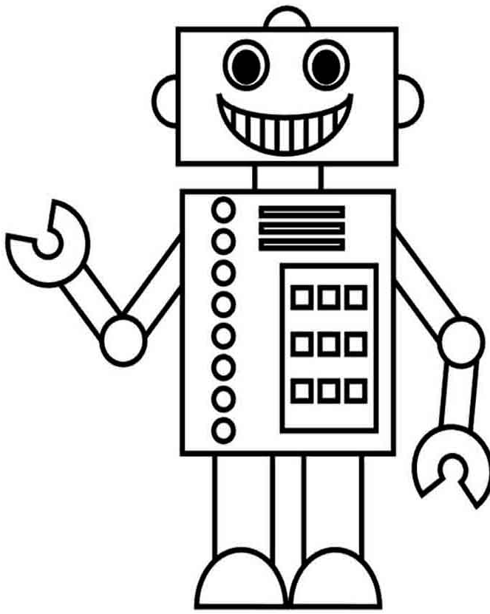
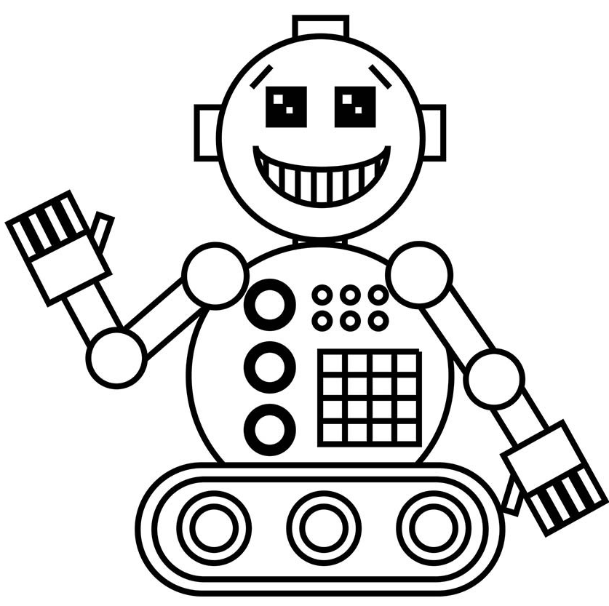

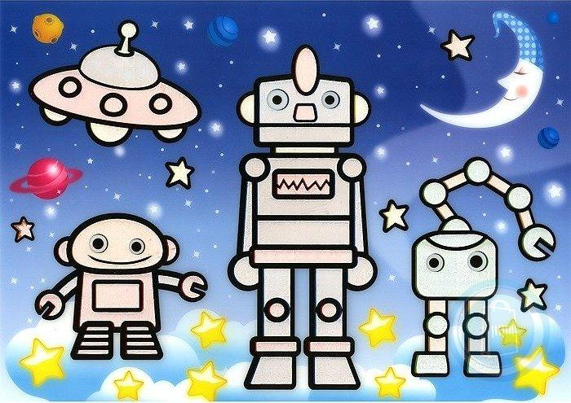

Работа с текстом в текстовом редакторе
- Замена символа
Замените в каждом из следующих слов одну букву так, чтобы получилось:
новое слово
КРЕСТ, ЛИГА, ПЛОТ, ТИР, ТИНА, СТЕНА, КОРКА,
СОК, ДЛИНА, ТАРА, ЛУГ, МИНА,
- Удаление символа
Удалите в каждом слове одну букву так, чтобы получилось новое слово:
КРАСКА, СКЛОН, ПОЛК, ТЕПЛО, БЕДА, ЭКРАН, СТОН, ПРОВОД, ПРИТОН
- Вставка символа
Вставьте в каждом слове одну букву так, чтобы получилось новое слово:
РОЗА, РУБКА, ЛАПА, ДАР, ШАР, СТОЛ, КЛАД, УКУС, ПОЛК, КРОНА, ТЕСТ
- Смена регистра
Выделите прописными буквами два слова из тех, что в скобках, самые важные для описания слова перед скобками.
Сад (растения, садовник, забор, земля, собака).
Река (берег, рыба, тина, рыболов, вода).
Игра (шахматы, игроки, штрафы, правила, наказания).
ПУТАНИЦЫ

Первые слова каждой строчки написаны слева, а продолжение — справа на отдельных полосках. Полоски эти перепутаны и получается бессмыслица. Ваша задача - разложить полоски правильно, чтобы каждая оказалась на своем месте по смыслу.

Злой кабан  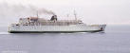Пароход  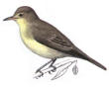Соловей  Дикобраз  Кошка  Маша  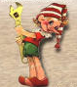Буратино  Портной  Еж  Чиж  Рак  Стол  Чайник  Мальчик | сидел на ветке,  томился в клетке,  точил клыки,  давал гудки,  физику учила,  хвостик свой ловила,  сшил себе штаны,  все поел блины,  накрыт к обеду был,  усами шевелил,  летал под облаками,  гонялся за мышами,  прыгал во дворе,  булькал на костре.

Разбить текст на слова, затем на абзацы. Проставить знаки препинания, учитывая прямую речь.

Влесуродиласьёлочкавлесуонарослазимойилетомстройнаязелёнаябыламетельейпелапесенкуспиёлочкабайбайморозснежкомукутывалсмотринезамерзай

Выполнение работы «Светофор» (является дополнением при изучении с обучающимися правил дорожного движения)
- Открыть программу Word, установить параметры страницы (поля: верхнее, нижнее, левое, правое = 2 см.)
- Рисуем светофор. Вставка – Фигуры, выбираем скруглённый прямоугольник и трапецию, переворачиваем фигуры.

- Применяем к фигурам градиентную заливку (градиентами называются плавные переходы между двумя или несколькими цветовыми оттенками).

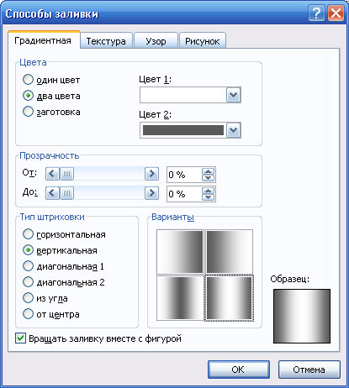

- Рисуем три сигнала светофора. Вставка – Фигуры, выбираем фигуру Овал, удерживая кнопку Shift на клавиатуре, рисуем круг. Чтобы круги были одинаковые, один заносим в буфер обмена и создаём две копии (копировать – вставить).

Применяем к ним градиентные заливки по образцу. Группируем все фигуры (удерживая кнопку Shift на клавиатуре выделяем все фигуры и при нажатии правой кнопки мыши из списка выбираем Группировка – Группировать, чтобы все фигуры были единым целым)

- Рисуем пешеходный переход. Вставка – Фигуры, выбираем Прямоугольник. Один рисуем, остальные копируем через буфер обмена. Применяем заливку.
- Добавляем подходящий текст, оформляем его. С помощью WordArt добавляем заголовок.
Светофор

Светофор – большой помощник,
Лучший друг для всех в пути.
Он всегда предупреждает
Цветом, можно ли идти.
Красный цвет –
Опасность рядом,
Стой, не двигайся, и жди,
Никогда под красным взглядом
На дорогу не иди!
Жёлтый светит к переменам,
Говорит: «Постой, сейчас
Загорится очень скоро
Светофора новый глаз»
Перейти дорогу можно
Лишь когда Зелёный свет
Загорится, объясняя:
«Всё, иди! Машин тут нет!»

Выполнение работы «Вечерний город»
- Открыть программу Word, установить параметры страницы (поля: верхнее, нижнее, левое, правое = 2 см.). Ориентацию (книжная, альбомная) по своему усмотрению.
- Рисуем дом. Вставка – Фигуры, выбираем прямоугольник, добавляем объём.

3. Рисуем окно. Вставка – Фигуры, выбираем прямоугольник и линию. Группируем объекты (удерживая клавишу Shift на клавиатуре выделяем все фигуры и при нажатии правой кнопки мыши из списка выбираем Группировка – Группировать, чтобы все фигуры были единым целым)

4. Применяя буфер обмена (копировать – вставить) создаем необходимое количество окон. Применяем нужную заливку. Группируем окна и дом.
По такому же принципу рисуем нужное для рисунка количество домов и зданий (магазины, аптеки, школу и т. д.). Можно нарисовать светофор, дорогу, фонари с помощью Вставка – Фигуры.

5. Рисуем звёзды. Вставка – Фигуры, выбираем 4- конечную звезду. Применяем заливку. С помощью буфера обмена (копировать – вставить) вставляем необходимое количество звёзд. Применяем заливку всей страницы: Разметка страницы – Цвет страницы.

Выполнение работы «Ветка рябины»
- Открыть программу Word, установить параметры страницы (поля: верхнее, нижнее, левое, правое = 2 см.). Ориентацию (книжная, альбомная) по своему усмотрению.
- Рисуем рябину. Вставка – Фигуры, выбираем овал. Рисуем овал, заливаем градиентной заливкой, контур убираем. В центре овала добавляем ещё один овал, заливаем цветом, убираем контур. Группируем фигуры (удерживая клавишу Shift на клавиатуре выделяем все фигуры и при нажатии правой кнопки мыши из списка выбираем Группировка – Группировать, чтобы все фигуры были единым целым).
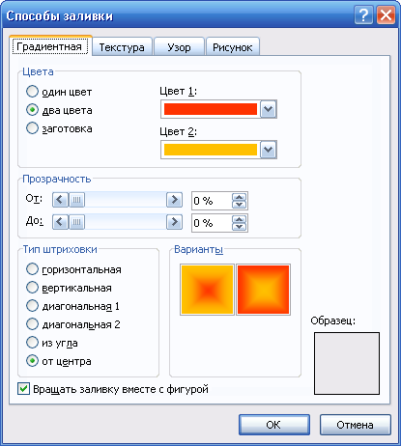

- Рисуем листочек. Вставка – Фигуры, выбираем фигуру Сердце, заливаем градиентной заливкой, контур зелёного цвета. Добавляем линии, фигуры группируем.

- С помощью буфера обмена (копировать – вставить) создаём необходимое количество копий ягод и листьев и формируем в ветку.

- Применяем заливку всей страницы: Разметка страницы – Цвет страницы.
Добавляем подходящий текст, оформляем его. С помощью WordArt добавляем заголовок.

Выполнение работы «Букет цветов»
- Открыть программу Word, установить параметры страницы (поля: верхнее, нижнее, левое, правое = 2 см.). Ориентацию (книжная, альбомная) по своему усмотрению.
- Рисуем цветы. Вставка – Фигуры, выбираем 8- конечную и 16 – конечную звезду

- Применяем градиентные заливки, контур убираем.

- С помощью буфера обмена создаем по 3-4 копии каждого объекта. Накладываем друг на друга, уменьшаем каждую последующую копию и поворачиваем. Группируем фигуры между собой.

- Рисуем листочек. Вставка – Фигуры, выбираем фигуру Сердце, заливаем градиентной заливкой, контур зелёного цвета. Добавляем линии, фигуры группируем.

- Применяем заливку всей страницы: Разметка страницы – Цвет страницы.

- Вазу можно нарисовать с помощью инструмента Цилиндр. Собираем букет.

Выполнение работы «9 мая» (приурочено ко дню Победы)
- Открыть программу Word, установить параметры страницы (поля: верхнее, нижнее, левое, правое = 2 см.). Ориентацию (книжная, альбомная) по своему усмотрению.
- Рисуем звёзды и георгиевскую ленточку. Вставка – Фигуры, выбираем 5- конечную звезду и прямоугольник, двойную волну, овал.
- Применяем градиентные заливки, фигуры группируем, расставляем на странице.

- Применяем заливку всей страницы: Разметка страницы – Цвет страницы.
- Добавляем подходящий текст, оформляем его.

Выполнение работы «Флаг и гимн Российской Федерации»
- Открыть программу Word, установить параметры страницы (поля: верхнее, нижнее, левое, правое = 2 см.). Ориентацию (книжная, альбомная) по своему усмотрению.
- Создаём флаг. Вставка – Фигуры, выбираем фигуру Волна.

3. Используя буфер обмена создаём копии, выполняем заливку, контур убираем. Фигуры группируем между собой.

4. С помощью WordArt создаём заголовок.
5. Печатаем текст Гимна Российской Федерации.
6. Применяем заливку всей страницы: Разметка страницы – Цвет страницы.

2.5 Воспитательная работа
Воспитание подрастающего поколения во все времена и у всех народов считалось важнейшей функцией общества и государства. Значение воспитания трудно переоценить: «им решается участь человека» (В.Г. Белинский).
В последнее время государственная политика в сфере образования изменила отношение к содержанию феномена воспитания. Под воспитанием, в соответствии с Федеральным законом «Об образовании в Российской Федерации», понимается «деятельность, направленная на развитие личности, создание условий для самоопределения и социализации обучающихся на основе социокультурных, духовно-нравственных ценностей и принятых в российском обществе правил и норм поведения в интересах человека, семьи, общества и государства, формирование у обучающихся чувства патриотизма, гражданственности, уважения к памяти защитников Отечества и подвигам Героев Отечества, закону и правопорядку, человеку труда и старшему поколению, взаимного уважения, бережного отношения к культурному наследию и традициям многонационального народа Российской Федерации, природе и окружающей среде».
Воспитание помогает растущей личности выстраивать свое жизненное пространство и организовывать в нем продуктивную жизнедеятельность благодаря формированию детско-взрослых общностей для взаимообмена, взаимообогащения знаниями, чувствами, смыслами, действием. Воспитание разворачивается в пространстве различных воззрений, отношений, переживаемых эмоциональных состояний, социально разноаспектных оценок, свободного выбора и индивидуальной интерпретации происходящего.
Патриотическое воспитание обучающихся является одной из важнейших задач образования и воспитания. В современных условиях патриотическое воспитание обучающихся призвано решать задачи, связанные с возможностью стабильного развития общества и сохранения национальной идентичности.
Информационное пространство, в котором живет ребенок, становится все более агрессивным, с большим объемом фальсифицированных материалов, В этих условиях особую актуальность приобретает задача сохранения национальной исторической памяти, умения объективно оценивать исторические события, критически относиться к источникам информации.
Деятельность педагога в сфере воспитания патриотизма представляет собой целесообразное сочетание форм и методов патриотического просвещения, происходит разноплановая деятельность ребенка: изучение компьютерных программ и изучение тем по патриотическому воспитанию при выполнении некоторых заданий.
В заданиях для детей необходимо использовать темы по патриотическому воспитанию, например:
- «Государственные символы России - герб, флаг, гимн»
- «История моего города»
- «Обычаи и традиции русского народа»
- «Правила поведения учащихся»
- «Красота русской природы»
- «Наши права и обязанности»
- «Праздники русского народа»
- «Великая Отечественная война»
- «Как встречать Новый год»
- «Памятные места моего города»
- «Кем я стану, кем мне быть?»
- «За что я люблю Россию»
- «Народ и я – единая семья».
Духовное и нравственное воспитание. Для того чтобы личность состоялась, нужно, чтобы ее жизнь была пронизана многообразными видами деятельности и была включена в систему позитивных отношений с окружающей действительностью. В разнообразных видах деятельности ребенок приучается создавать материальные и духовные ценности, постепенно переходя из позиции потребителя в позицию производителя материальных и духовных благ. Таким образом осуществляется его активная социализация. Наша главная задача – создать условие для всестороннего развития личности ребенка, раскрытие его нравственного и духовного потенциала. Необходимым условием формирования нравственной сферы ребенка становится организация соответствующего воспитательного и учебного процессов.

Расширение воспитательных возможностей информационных ресурсов. Современная информационно-образовательная среда образовательной организации, сетевые форматы взаимоотношений людей создают широкие возможности для повышения мотивация учения, для творческой самореализации личности и ценностно-смыслового саморазвития.
Информационная компетенция личности проявляется в самостоятельной работе в информационном режиме, в самостоятельном продуктивном поиске необходимой информации, в умении структурировать ее и передавать, создавать презентации выполненных работ и представлять их в лаконичной, аргументированной, логически выстроенной последовательности.
В рамках реализации программ технической направленности необходимо создать условия для вовлечения детей в создание искусственно-технических и виртуальных объектов, построенных по законам природы, в приобретение навыков в области обработки материалов, электротехники и электроники. Содействовать формированию у обучающихся современных знаний, умений и навыков в области технических наук, технологической грамотности и инженерного мышления.

Здоровье подрастающего поколения - важный показатель качества общества и государства, отражающий не только настоящую ситуацию, но и формирующий будущее. Обеспечение высокого качества воспитания неразрывно связано и зависит от уровня здоровья его участников. Необходимо: учитывать время трудоспособности и утомляемости; проводить физкультминутки; производить влажную уборку и проветривание; следить за гигиеническими условиями (воздушно-тепловые, световые). Постоянный контроль за соблюдением всех правил при работе на персональном компьютере (расстояние до монитора, соблюдение правильной посадки).
Производить все инструктажи и беседы по технике безопасности. В заданиях для детей использовать темы, посвященные здоровому образу жизни, например:
- Я люблю спорт
- Полезные привычки
- Здоровый образ жизни
- Здоровое питание
- Режим дня
- Основы безопасности жизнедеятельности
- Скажи вредным привычкам «НЕТ» и т.д.

2.6 Список литературы, использованной педагогом:

- Алехина С. В. Современный этап развития инклюзивного образования./ Инклюзивное образование. Выпуск 1. – М.: Центр «Школьная книга», 2010.
- Вильшанская А.Д. Содержание и методы работы учителя – дефектолога в общеобразовательной школе. – М.: Школьная пресса, 2008. 112с.
- Горячев А.В. Информатика и ИКТ», 2-4 кл.
- Дуванов А. А. Азы информатики. Пишем на компьютере. Книга для учителя . – СПб.: БХВ-Петербург, 2004.-208с.:ил.
- Епифанцева Т. Б. Настольная книга педагога – дефектолога. Ростов н/Д: Феникс, 2007.
- Концепция развития дополнительного образования детей до 2020 года, утвержденной распоряжением Правительства Российской Федерации от 4 сентября 2014 года № 1726-р;
- Леонтьев В.П. «Персональный компьютер. Карманный справочник» -М.: ОЛМА-ПРЕСС Образование, 2004.
- «Концепция развития дополнительного образования детей», утвержденная распоряжением Правительства РФ от 04.09.2014г. № 1726-р;
- Программа педагога дополнительного образования детей: этапы создания, основные разделы, рекомендации. Под редакцией Паничева Е.Г., Мехедовой С.В. Издание 2-е дополненное и переработанное – Ростов-на-Дону, - ООП ГБОУ ДОД РО ОЦТУ,-2014, 216 с.
- Приходько О. Г. Деятельность специалистов сопровождения при включении обучающихся с ограниченными возможностями здоровья детей – инвалидов в образовательное пространство. Методические рекомендации М., 2014.
- Стратегия развития воспитания в Российской Федерации на период до 2025 года, утвержденная распоряжением Правительства Российской Федерации от 29.05.2015г. № 996-р;
- СанПиН 2.4.1.3049-13 "Санитарно эпидемиологические требования к устройству, содержанию и организации режима работы дошкольных образовательных организаций"
- СанПиН 2.2.2/2.4.1340-03 «Гигиенические требования к персональным электронно-вычислительным машинам и организация работы».
- Федеральный проект «Успех каждого ребенка».

Список литературы для педагогов:

- Аверкин Ю. А., Матвеева Н. В., Рудченко Т. А., Семенов А. Л. Дидактические материалы для организации тематического контроля по информатике в начальной школе - М.: Бином. Лаборатория знаний, 2004. -480 с.
- Леонов В.: Простой и понятный самоучитель Word 2-е издание 2020.- М.: Эксмо, 2020. -352 с.
- Леонтьев В.П. Новейшая энциклопедия персонального компьютера 2001. – М.: ОЛМА-ПРЕСС, 2001. – 847 с.
- Окулов С.М. Информатика: Развитие интеллекта школьников. – М.: БИНОМ. Лаборатория знаний, 2005. – 212 с.
- Рыбьякова О.В. Информационные технологии на уроках в начальной школе. – Волгоград: Учитель, 2008. – 223 с
- Цветкова, М. С. Виртуальные лаборатории по информатике в начальной школе / М.С. Цветкова, Г.Э. Курис. - М.: Бином. Лаборатория знаний, 2008. - 360 c.

Список литературы для учащихся
- Антошин М.К. «Учимся рисовать на компьютере» -М.: АЙРИС-ПРЕСС дидактика,2007.
- Леонтьев В.П. «Первые шаги в PowerPoint».-М.: ОЛМА-ПРЕСС Образование, 2003.
- Леонтьев «В.П. Первые шаги в Word.-М.: ОЛМА-ПРЕСС Образование, 2003.

Список литературы для родителей
- Вордерман К. Как объяснить ребенку информатику. Иллюстрированное руководство для родителей по современным технологиям М.: Манн, Иванов и Фербер. МИФ. Детство, 2019. – 256с.
- Жуков И. «Компьютер. Для моих любимых родителей!» - М.: АСТ, 2015.- (Современный самоучитель).
- Хуторской, А.В. Информатика и ИКТ в начальной школе. Методическое пособие / А.В. Хуторской. - М.: Бином. Лаборатория знаний, 2009. - 515 c.

Интернет- ресурсы
www.infourok.ru
www.videouroki.net
www.metod-kopilka.ru
www.openclass.ru
www.uchitelinformatiki.narod.ru
www.ipkps.bsu.edu.ru
www.zabaeva.edurm.ru
www. урок.рф
www.ped-kopilka.ru

Видефонд
Обучающие презентации
- Клавиатура;
- Интернет;
- Основные устройства персонального компьютера.mp4

Патриотическое воспитание:
Фильмы, мультфильмы, презентации, посвященные праздникам и памятным датам.

Здоровье, ОБЖ:
- Правила поведения в компьютерном классе.
- Физкультминутки для урока.

- Приложения

План массовых мероприятий

№ п/п | Мероприятия | Срок проведения
1 | День открытых дверей | 4 сентября
2 | Мероприятия, посвященные Дню учителя | Октябрь
3 | Осенние каникулы | Октябрь-ноябрь
4 | Мероприятия ко дню символов Ростовской области | Октябрь
5 | Мероприятия ко дню матери | Ноябрь
6 | Новогодние утренники, представления | Декабрь
7 | Зимние каникулы | Декабрь-январь
8 | Городская открытая научно-практическая конференция Академии юных исследователей | Январь - февраль
9 | Городской конкурс детского творчества по противопожарной тематике | Февраль
10 | Мероприятия, посвященные Дню защитника Отечества | Февраль
11 | Мероприятия, посвященные Международному женскому дню | Март
12 | Весенние каникулы | Март-апрель
13 | Мероприятия, посвященные дню здоровья
14 | День космонавтики. Гагаринский урок «Космос-это мы» | Апрель
15 | Мероприятия, посвященные Дню Победы | Май

Работа с родителями
№ п/п | Формы работы | Задачи | Сроки
1 | Родительское собрание | Ознакомить родителей с условиями обучения | До 25.09.22
2 | Индивидуальное собеседование с родителями | Ознакомить с адаптацией ребенка в коллективе; контроль учебного процесса | В течение года
3 | Итоговое родительское собрание | Подведение итогов | Май

Методическая работа
№ п/п | Виды работы | Срок исполнения | Адрес и форма отчётности
1. | Создание практикумов | В течение года | Файлы с заданиями
2 | Создание пособий | В течение года | Файлы с заданиями

Работа в летний период

№п/п | Виды занятий | Сроки | Форма отчетности
 | Летние профильные смены приходящего лагеря и детской площадки с дневным пребыванием детей «Юный техник» | Июнь – июль | План работы на летний период, журнал учета рабочего времени

